R.K. Vigyan (P.G.) Mahavidyalay, Kalwar, Jaipur
EAFM Sem-III FLP-I
Sec. A सभी 10 प्रश्न चुने। प्रत्येक प्रश्न का अंक भार 2 हैं।
(1)वित्त क्या है परिभाषा दीजिए (2)वित्त का अर्थ एवं क्षेत्र लिखिए (3)वित्तीय प्रबंधन की परिभाषा दीजिए (4)कार्यशील पूंजी से आप क्या समझते हैं (5)सकलकार्यशील पूंजी की परिभाषा दीजिए(6)कार्यशील पूंजी के प्रकार बताइए (7)पूंजी संरचना क्या है परिभाषा दीजिए (8)पूंजी संरचना की अवधारणा बताइए(9)लाभांश का अर्थ बताइए (10)लाभांश निर्णय क्या है
Sec.- B कोई 2 प्रश्न चुने। प्रत्येक प्रश्न का अंक भार 10 हैं।
(1)वित्त क्या है वित्त के प्रमुख स्त्रोत बताइए
(2)कार्यशील पूंजी क्या है कार्यशील पूंजी की तकनीके बताइए
(3)पूंजी लागत से आप क्या समझते है इसकी विभिन्न विधिया लिखिए
(4)समता अंशो की लागत को एक उदाहरण की सहायता से समझाइए

Sec.-c प्रत्येक यूनिट से 1प्रश्न चुनते हुए कोई 4 प्रश्न चुने। प्रत्येक प्रश्न का अंक भार 20 हैं।
UNIT-I QUESTION NO. (1)
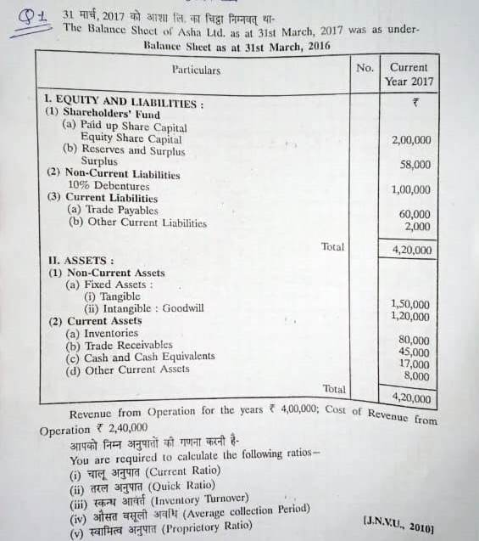
QUESTION NO. (2)
वित्तीय विवरण की प्रक्रति एवं सीमाओ का वर्णन कीजिए

UNIT-II QUESTION NO. (3)
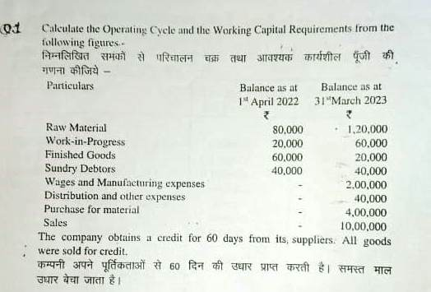

QUESTION NO. (4)
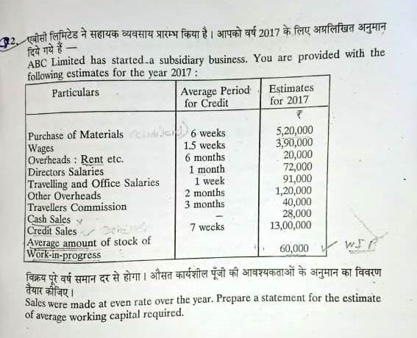

UNIT-III QUESTION NO. (5)
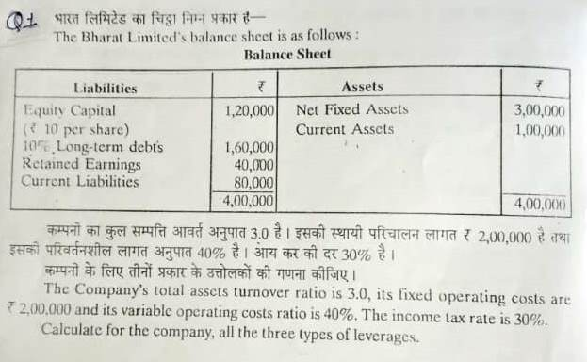

QUESTION NO. (6)
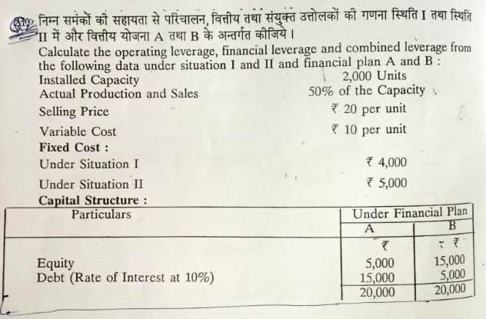

UNIT-IV QUESTION NO. (7)
लाभांश निति क्या है एक व्यवसाय में लाभांश निति को प्रभावित करने वाले कारक कौन कौनसे है

QUESTION NO. (8)
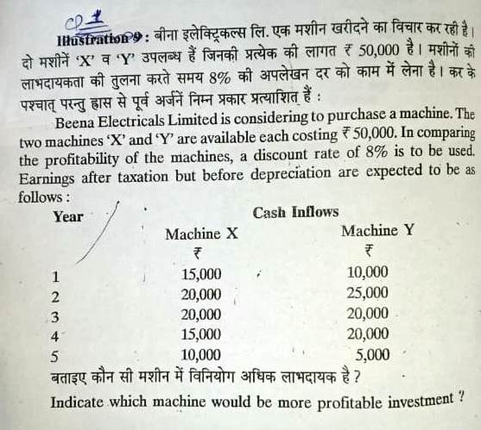

R.K. Vigyan (P.G.) Mahavidyalay, Kalwar, Jaipur
EAFM Sem-III FLP-II

Sec. A सभी 10 प्रश्न चुने। प्रत्येक प्रश्न का अंक भार 2 हैं।
(1)तरलता अनुपात क्या है (2)पूर्ण सरलता अनुपात क्या है (3)स्कंधआवर्तअनुपात क्या है(4)परिचालन चक्र अवधारणा क्या है(5)कार्यशील पूंजी के महत्व बताइए (6)कार्यशील पूंजी की मात्रा निर्धारित करने वाले घटक कौन-कौन से हैं (7)वित्तीय उत्तोलक से आप क्या समझते हो (8)परिचालन उत्तोलक को परिभाषित कीजिए (9)लाभांश नीति से आप क्या समझते हैं (10)लाभांशनीति को निर्धारित करने वाले तत्व बताइए

Sec.- B कोई 2 प्रश्न चुने। प्रत्येक प्रश्न का अंक भार 10 हैं।
(1)
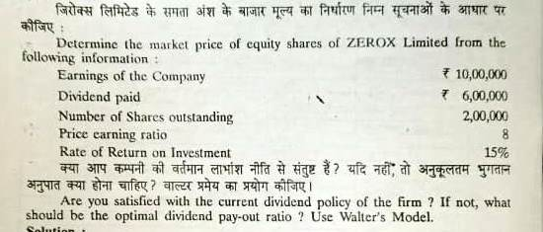

(2)चालू अनुपात तथा त्वरित अनुपात को एक उदाहरण की सहायता से समझाइए

(3)लाभांश के विभिन्न उदेश्य बताइए
(4)स्कंध नियंत्रण की विभिन्न प्रकारों को बताइए

Sec.-c प्रत्येक यूनिट से 1प्रश्न चुनते हुए कोई 4 प्रश्न चुने। प्रत्येक प्रश्न का अंक भार 20 हैं।
UNIT-I QUESTION NO. (1)
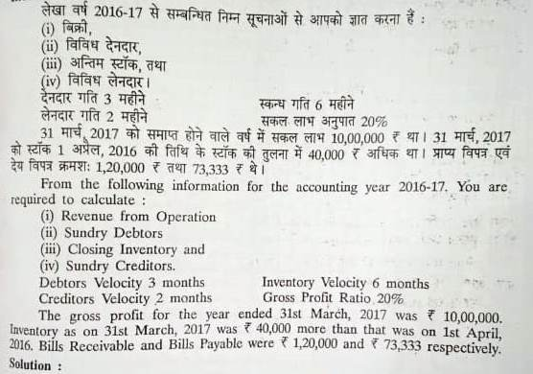
QUESTION NO. (2)
समानाकार विवरणों से आप क्या समझते है प्रबंध के लिए इनकी उपयोगिता का विवेचन कीजिए

UNIT-II QUESTION NO. (3)
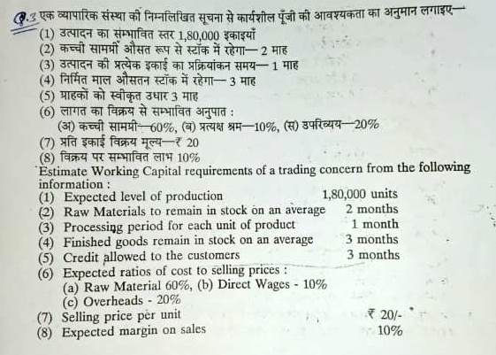

QUESTION NO. (4)
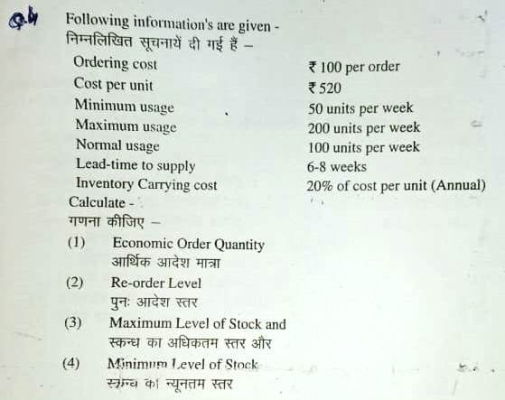

UNIT-III
QUESTION NO. (5)
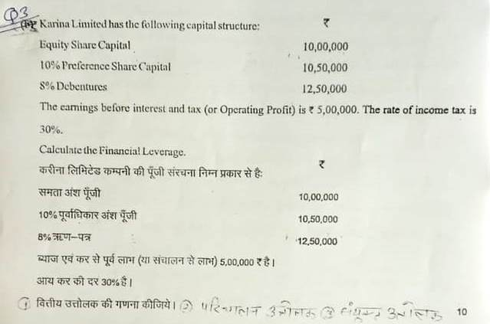

QUESTION NO. (6)
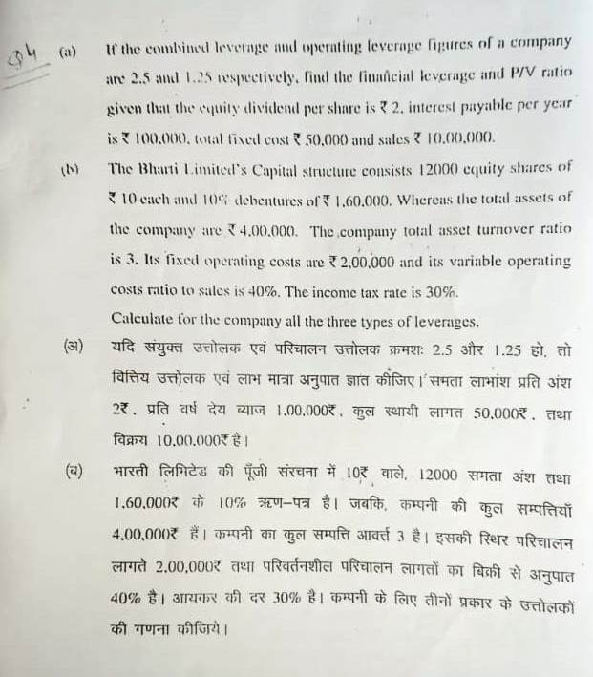

UNIT-IV
QUESTION NO. (7)
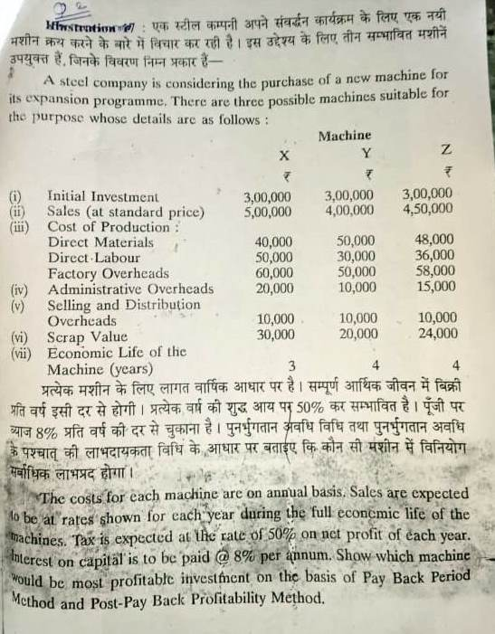

QUESTION NO. (8)
लाभांश से आप क्या समझते है कंपनी द्वारादिए जाने वाले विभिन्न प्रकार के लाभांशो का उल्लेखकीजिए

R.K. Vigyan (P.G.) Mahavidyalay, Kalwar, Jaipur
EAFM Sem-III (Unit 1 & 2 ) HLP-I

Sec. A कोई 5 प्रश्न चुने। प्रत्येक प्रश्न का अंक भार 2 हैं।
(1)वित्तीय विवरण की सीमाओं का उल्लेख कीजिए (2)चिट्ठा किसे कहते हैं (3)आयविवरण की परिभाषा दीजिए(4)संपत्ति का क्या अर्थ है (5)चालू संपत्ति एवं चालू दायित्व की परिभाषा दीजिए(6)कार्यशील पूंजी के अनुमान लगाने की विधियां कौन-कौन सी है (7)परिचालन चक्र क्या है (8)परिचालन चक्र का सूत्र लिखिएरोकड़ का अर्थ लिखिए (9)रोकड़ रखने की आवश्यकता क्या है (10)रोकड़ प्रबंध का अर्थ बताइए
Sec. B कोई 1 प्रश्न चुने। प्रत्येक प्रश्न का अंक भार 10 हैं।
(1)
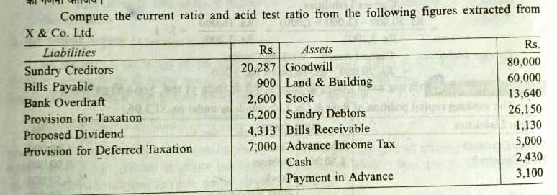

(2)

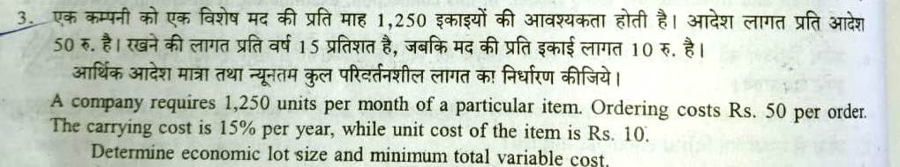

(3)देनदार आवर्त अनुपात को एक उदाहरण की सहायता से समझाइए

(4)स्कंध नियंत्रण की आवश्यकताओ पर प्रकाश डालिए

Sec. c प्रत्येक यूनिट से 1 प्रश्न चुनते हुए कोई 2 प्रश्न चुने।प्रत्येक प्रश्न का अंक भार 20 है।
UNIT-I
QUESTION NO. (1)

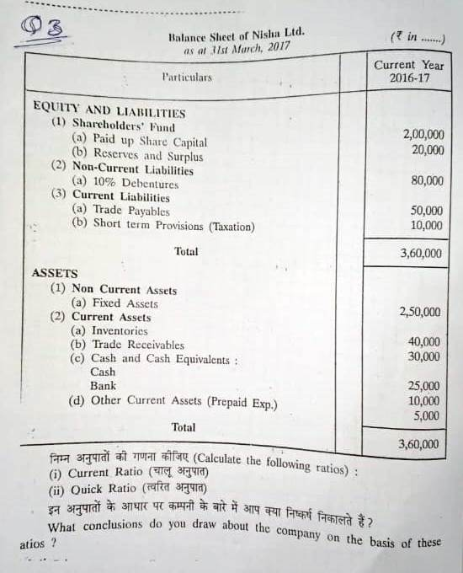

QUESTION NO. (2)

प्रबंध के लिए अनुपात विश्लेषणका क्या महत्व है लाभदायकता तथा तरलता का माप करने के लिए किन्ही दो अनुपातो को समझाए

QUESTION NO. (3)

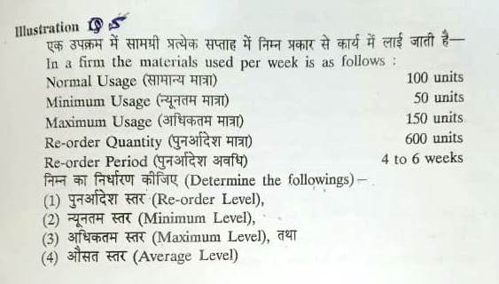

QUESTION NO. (4)

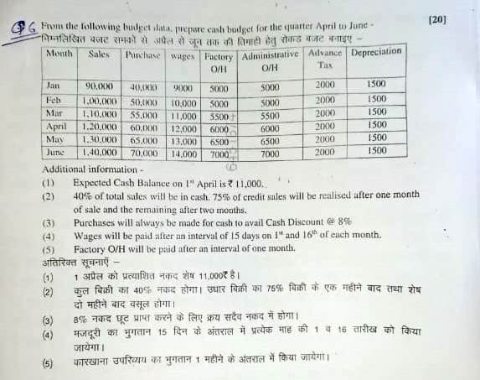

R.K. Vigyan (P.G.) Mahavidyalay, Kalwar, Jaipur
EAFM Sem-III (Unit 3 & 4 ) HLP-II

Sec. A कोई 5 प्रश्न चुने। प्रत्येक प्रश्न का अंक भार 2 हैं।
(1)वित्तीय उत्तोलक का सूत्र लिखिए(2)परिचालन उत्तोलक का सूत्र लिखिए (3)संयुक्त उत्तोलक से क्या आशय है (4)संयुक्त उत्तोलक का सूत्र लिखिए(5)पूंजी लागत से क्या आशय है(6)लाभांश के प्रकार बताइए (7)स्थिरलाभांश नीति क्या है(8)बोनस अंश क्या है (9)सुदृढ़ लाभांश नीति के तीन तत्व बताइए (10)अनियमित लाभांश नीति क्यों अपनी जाति है

Sec. B कोई 1 प्रश्न चुने। प्रत्येक प्रश्न का अंक भार 10 हैं।

(1)परिचालन उत्तोलक को उदाहरण की सहायता से समझाइए
(2)
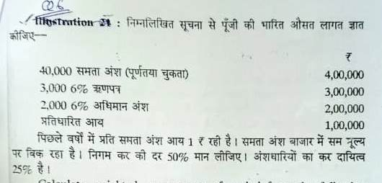
(3)
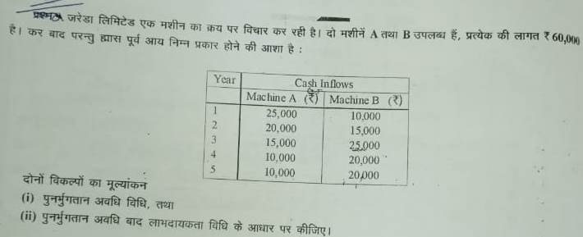

Sec. c प्रत्येक यूनिट से 1 प्रश्न चुनते हुए कोई 2 प्रश्न चुने।प्रत्येक प्रश्न का अंक भार 20 है।
QUESTION NO. (1)
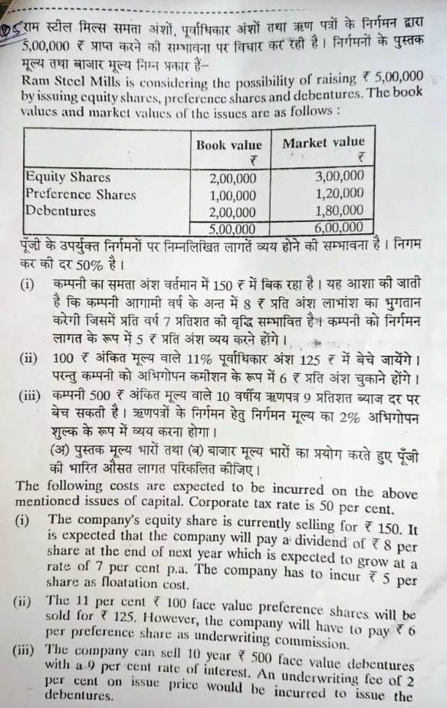

QUESTION NO. (2)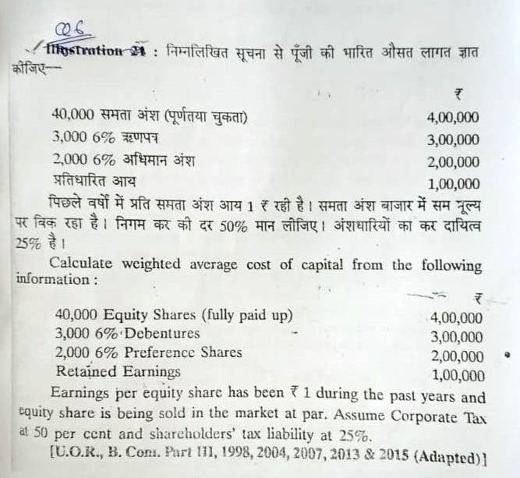

UNIT-IV QUESTION NO. (3)
लाभांश वितरण की विभिन्न नीतियों की व्याख्या कीजिए किस कंपनी द्वारा किन दशाओ में स्कन्ध लाभांश का वितरण किया जाना चाहिए

QUESTION NO. (4)
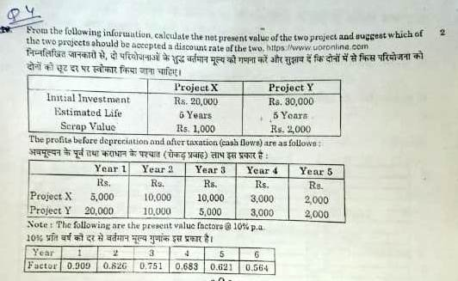

R.K. Vigyan (P.G.) Mahavidyalay, Kalwar, Jaipur
EAFM Sem-III (Unit 1 ) QLP-I

Sec. A कोई 2 प्रश्न चुने।प्रत्येक प्रश्न का अंक भार 2 हैं।
(1)अनुपात विश्लेषण क्या है (2)अनुपात विश्लेषण के उद्देश्य बताइए (3)अनुपात विश्लेषण की सीमाएं बताइए (4)अनुपातों के वर्गीकरण को समझाइए (5)चालू अनुपात क्या है (6)देनदार आवर्त अनुपात क्या है (7)कार्यशील पूंजी से आप क्या समझते हैं (8)कार्यशील पूंजी आवर्त अनुपात क्या है (9)सकल लाभ अनुपात को परिभाषित कीजिए (10)परिचालन अनुपात क्या है
Sec. B कोई 1प्रश्न चुने। प्रत्येक प्रश्न का अंक भार 10 हैं।
(1)
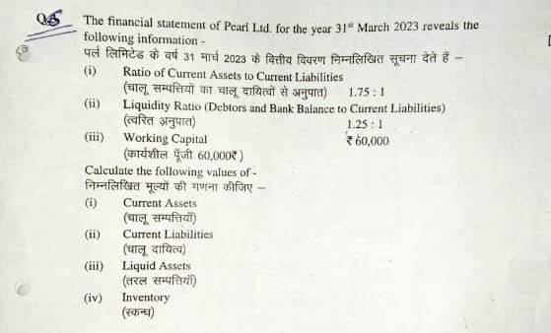
(2)वित्तीय प्रबंध के उद्देश्य बताइए

(3) वित्तीय विवरण के उद्देश्य क्या है वित्तीय विवरण के आवश्यक गुणों का वर्णन कीजिए
Sec. C कोई 1 प्रश्न चुने। प्रत्येक प्रश्न का अंक भार 20 है।
QUESTION NO. (1)
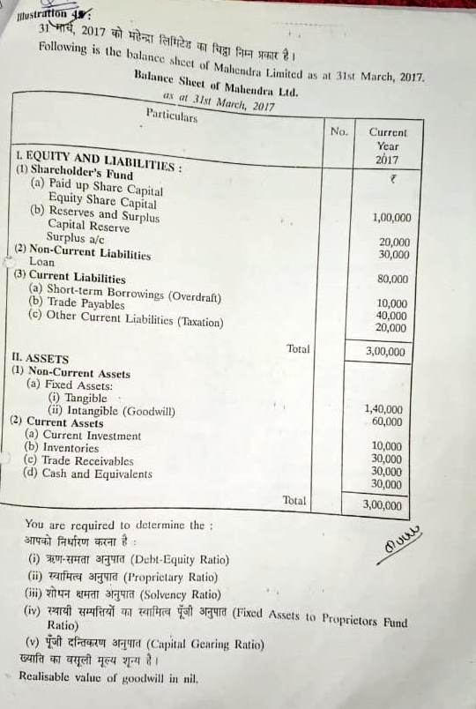
QUESTION NO. (2)

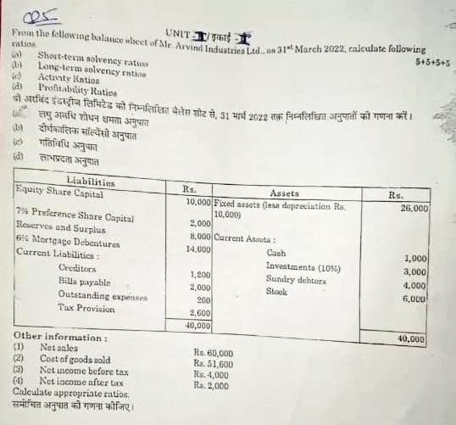

Question 3
एक औद्योगिक उपक्रम की वित्तीय योजना तैयार करते समय किन-किन बातों का ध्यान रखेंगे ? क्या वित्तीय नियोजन की सीमाएं है?

R.K. Vigyan (P.G.) Mahavidyalay, Kalwar, Jaipur
EAFM Sem-III (Unit 2 ) QLP-II

Sec. A कोई 2 प्रश्न चुने।प्रत्येक प्रश्न का अंक भार 2 हैं।
(1)स्कंधप्रबंध क्या है(2)स्कंध रखने की आवश्यकता को बताइए(3)स्कंध प्रबंध के उद्देश्य बताइए(4)स्कंध नियंत्रण का अर्थ बताइए(5)स्कंध में विनयोजन को प्रभावित करने वाले तत्व कौन-कौन से हैं(6)EOQ कापूरानाम लिखो (7)EOQ कासूत्रलिखिए (8)पुनः आदेश बिंदु क्या है (9)सुरक्षा स्कंध क्या है (10)प्रतीक्षा अवधि से आप क्या समझते हैं (11). पर्याप्त कार्यशैली के चार लाभ बताइए (12). उदार साख नीति क्या है

Sec. B कोई 1प्रश्न चुने। प्रत्येक प्रश्न का अंक भार 10 हैं।
QUESTION NO. (1)
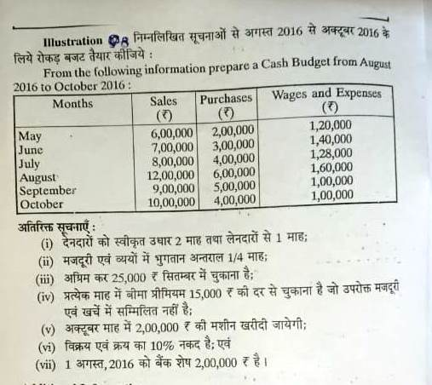

QUESTION NO. (2)
किसी कंपनी की कार्यशील पूंजी के घटक कौन कौनसे है बताइए
QUESTION NO. (3)
रोकड़ प्रबंधन से आपका क्या अभिप्राय है रोकड़ प्रबंध के लाभ लिखिए

Sec. C कोई 1 प्रश्न चुने। प्रत्येक प्रश्न का अंक भार 20 है।
QUESTION NO. (1)
कार्यशील पूंजी की विचारधारा क्या है कार्यशील पूंजी की आवश्यकता को प्रभावित करने वाले तत्व कौन कौनसे है इसे कैसे मापा जाता है
QUESTION NO. (2)
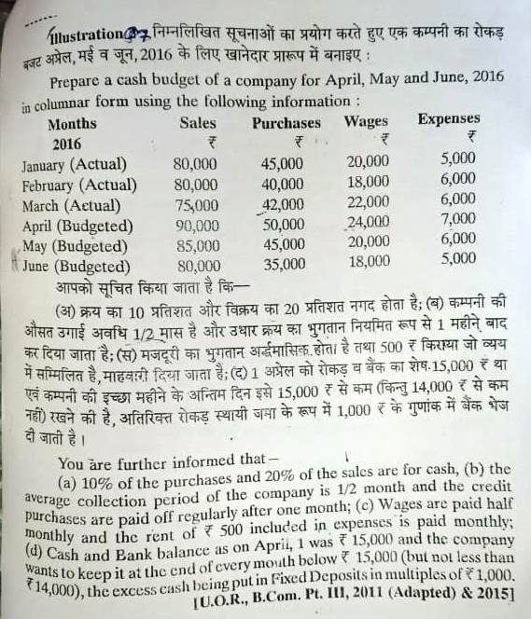
Question 3.
कार्यशील पूंजी की विचारधारा क्या है कार्यशील पूंजी को प्रभावित करने वाले तत्व कौन-कौन से हैं इसे कैसे मापा जाता है

R.K. Vigyan (P.G.) Mahavidyalay, Kalwar, Jaipur
EAFM Sem-III (Unit 3 ) QLP-III

Sec. A कोई 2 प्रश्न चुने।प्रत्येक प्रश्न का अंक भार 2 हैं।
(1)पूंजी लागत से क्या आशय है(2)पूंजी लागत ज्ञात करने की कौन-कौन सी विधियां है (3)ऋण क्षमता लागत अनुपात ज्ञात करने का सूत्र लिखिए(4)अधिमान अंश लागत क्या है (5)अधिमान लागत ज्ञात करने का सूत्र बताइए(6)समता अंश लागत याद करने का सूत्र बताइए (7)प्रतिधारित अर्जन क्या है (8)प्रतिधारित्र अर्जन लागत याद करने का सूत्र बताइए(9)भारितऔसत लागत क्या है(10)भारितऔसत लागत ज्ञात करने का सूत्र बताइए (11) व्यापारिक साख से आप क्या समझते है
(12) मुद्रा का समय मूल्य क्या है

Sec. B कोई 1प्रश्न चुने। प्रत्येक प्रश्न का अंक भार 10 हैं।
QUESTION NO. (1)
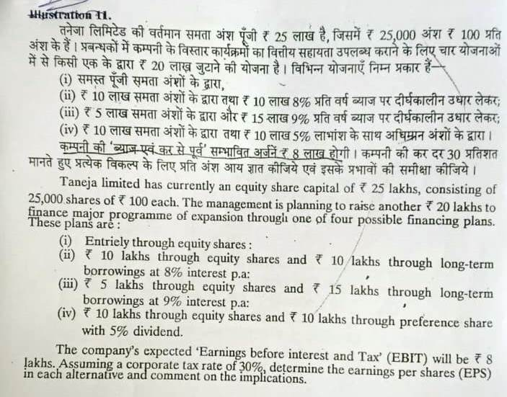

QUESTION NO. (2)
उत्तोलक से आप क्या समझते है विभिन्न प्रकार के उत्तोलको को समझाइए
QUESTION NO. (3)
पूंजी संरचना को प्रभावित करने वाले कारकों का वर्णन कीजिए

Sec. C कोई 1 प्रश्न चुने। प्रत्येक प्रश्न का अंक भार 20 है।
QUESTION NO. (1)
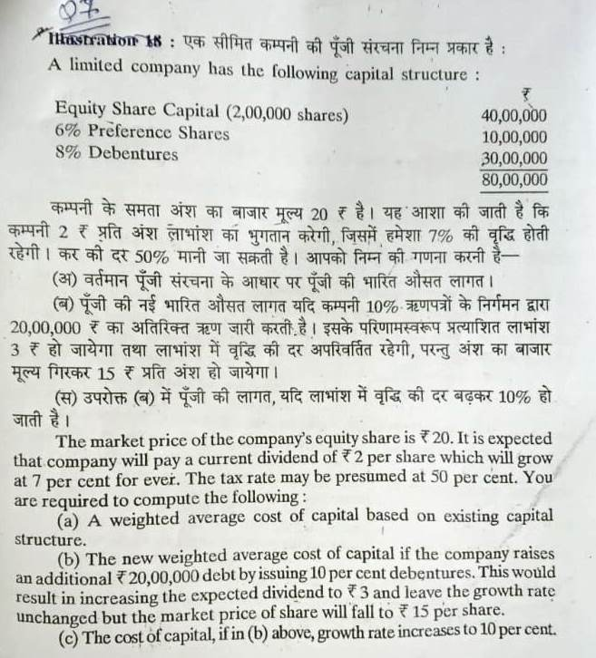

QUESTION NO. (2)
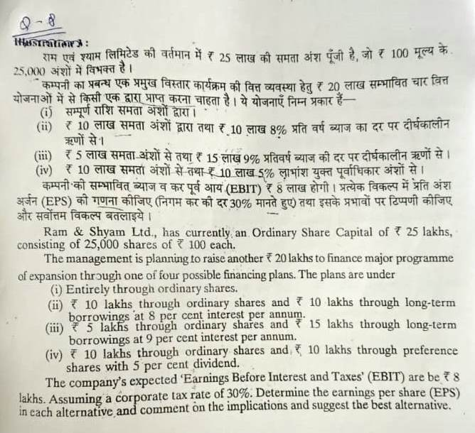

Question 3. निम्नलिखित पर संक्षिप्त टिप्पणी लिखिए
1 पूंजी संरचना के सिद्धांत
2 पंजीकरण

R.K. Vigyan (P.G.) Mahavidyalay, Kalwar, Jaipur
EAFM Sem-III (Unit 4 ) QLP-IV

Sec. A कोई 2 प्रश्न चुने।प्रत्येक प्रश्न का अंक भार 2 हैं।
(1)पूंजी बजटनक्या है(2)पूंजी बजटनकी विशेषताएं बताइए(3)पूंजी बजटनके महत्व बताइए(4)Pay back period method क्याहैसूत्रलिखिए (5)औसत प्रत्यय दर विधि का सूत्र लिखिए (6)शुद्ध वर्तमान मूल्य विधि क्या है (7)शुद्ध वर्तमान मूल्य विधि का सूत्र लिखिए (8)आंतरिक प्रत्याय दर विधि का सूत्र लिखिए(9)औसत प्रत्याय दर क्या है (10)लाभदायकता सूचकांक क्या है

Sec. B कोई 1प्रश्न चुने। प्रत्येक प्रश्न का अंक भार 10 हैं।
(1)
पूंजी बजट प्रस्तावों की विभिन्न विधियों की व्याख्या कीजिए
(2)
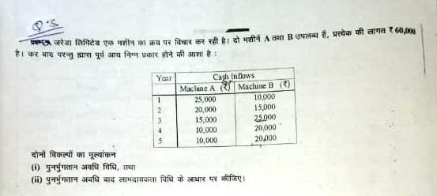

(3)

पूंजी बजटन के उद्देश्य एवं महत्व का वर्णन कीजिए

Sec. C कोई 1 प्रश्न चुने। प्रत्येक प्रश्न का अंक भार 20 है।
QUESTION NO. (1)
पूंजी बजट से आप क्या समझते है पूंजी बजट के विभिन्न प्रकारों को उदाहरण की सहायता से समझाइए
QUESTION NO. (2)
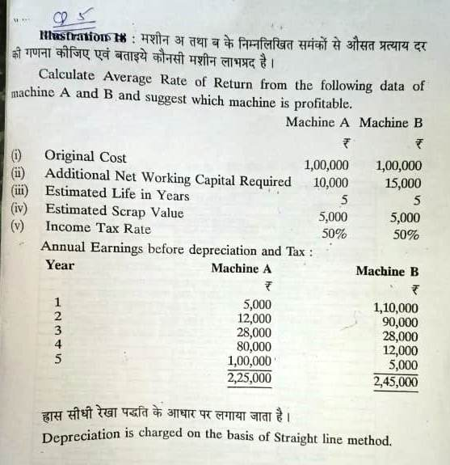
Question 3.
लाभांश नीति क्या है एक समुचित लाभांश नीति के आवश्यक तत्वों का परीक्षण कीजिए ?

